ΘΕΟΔΩΡΟΣ ΛΩΤΗΣ – ΠΟΡΤΡΑΙΤΟ ΓΥΝΑΙΚΑΣ ΣΕ ΔΙΑΔΗΛΩΣΗ

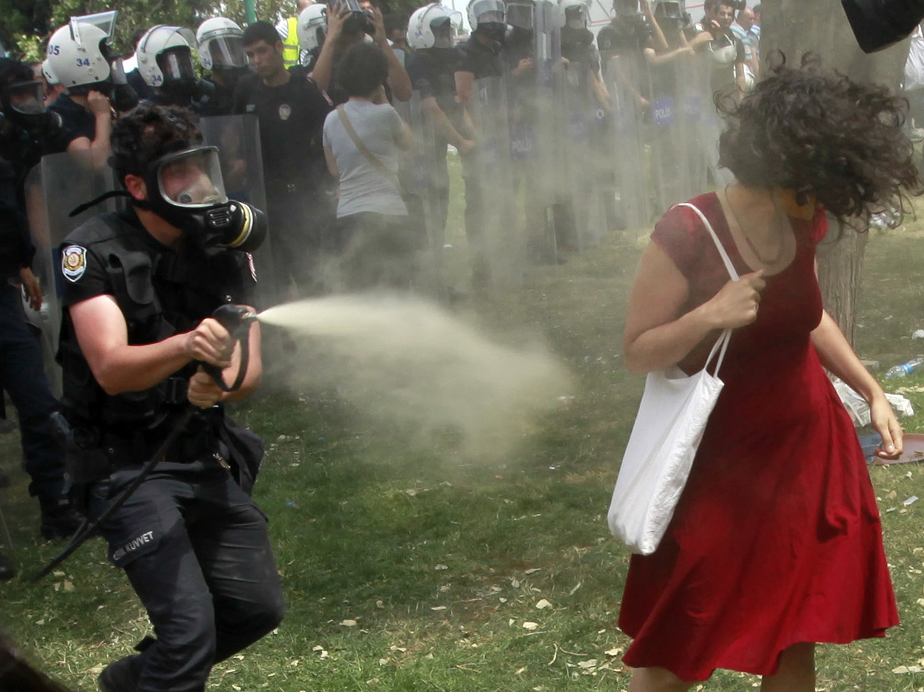

Tο “Πορτραίτο γυναίκας σε διαδήλωση” (οκταφωνία) είναι ένα ηχητικό πορτραίτο μιας εγκλωβισμένης γυναίκας σε μια διαδήλωση διαμαρτυρίας. Το έργο είναι ανάθεση του οργανισμού Musiques & Recherches και παρουσιάστηκε για πρώτη φορά στο Φεστιβάλ Espace du Son 2014. Πολλά ευχαριστώ στους Esther Lamneck, Ανδρέα Μνιέστρη και Γιώργο Σταυρίδη για τους ήχους του κλαρινέτου, του σαξοφώνου και των κρουστών και στις Όλγα Βάσιου, Τέρρυ Βακιρτζόγλου και Γιώργο Μιζήθρα για τις φωνές τους. Το έργο επιλέχθηκε στον τελικό του διαγωνισμού σύνθεσης Metamorphoses 2016 στις Βρυξέλλες.

